冲突的产生
很多命令都可能出现冲突，但从根本上来讲，都是merge 和 patch（应用补丁）时产生冲突。
而rebase就是重新设置基准，然后应用补丁的过程，所以也会冲突。
git pull会自动merge，repo sync会自动rebase，所以git pull和repo sync也会产生冲突。当然git rebase就更不用说了。

冲突的类型

逻辑冲突
git自动处理（合并/应用补丁）成功，但是逻辑上是有问题的。
比如另外一个人修改了文件名，但我还使用老的文件名，这种情况下自动处理是能成功的，但实际上是有问题的。
又比如，函数返回值含义变化，但我还使用老的含义，这种情况自动处理成功，但可能隐藏着重大BUG。这种问题，主要通过自动化测试来保障。所以最好是能够写出比较完备的自动化测试用例。
这种冲突的解决，就是做一次BUG修正。不是真正解决git报告的冲突。

内容冲突
两个用户修改了同一个文件的同一块区域，git会报告内容冲突。我们常见的都是这种，后面的解决办法也主要针对这种冲突。

树冲突
文件名修改造成的冲突，称为树冲突。
比如，a用户把文件改名为a.c，b用户把同一个文件改名为b.c，那么b将这两个commit合并时，会产生冲突。
$ git status
added by us: b.c
both deleted: origin-name.c
added by them: a.c
如果最终确定用b.c，那么解决办法如下：
git rm a.c
git rm origin-name.c
git add b.c
git commit
执行前面两个git rm时，会告警“file-name : needs merge”，可以不必理会。

树冲突也可以用git mergetool来解决，但整个解决过程是在交互式问答中完成的，用d 删除不要的文件，用c保留需要的文件。
最后执行git commit提交即可。

内容冲突的解决办法

发现冲突
一般来讲，出现冲突时都会有“CONFLICT”字样：
$ git pull
Auto-merging test.txt
CONFLICT (content): Merge conflict in test.txt
Automatic merge failed; fix conflicts and then commit the result.

但是，也有例外，repo sync的报错，可能并不是直接提示冲突，而是下面这样：
error: project mini/sample
注：无论是否存在冲突，只要本地修改不是基于服务器最新的，它都可能报告这个错误，解决方法都是一样。

这个时候，需要进入报错的项目（git库）目录，然后执行git rebase解决：
git rebase remote-branch-name

冲突解决的一般过程

merge/patch的冲突解决
先编辑冲突，然后git commit提交。
注：对于git来讲，编辑冲突跟平时的修改代码没什么差异。修改完成后，都是要把修改添加到缓存，然后commit。

rebase的冲突解决
rebase的冲突解决过程，就是解决每个应用补丁冲突的过程。
解决完一个补丁应用的冲突后，执行下面命令标记冲突已解决（也就是把修改内容加入缓存）：
git add -u
注：-u 表示把所有已track的文件的新的修改加入缓存，但不加入新的文件。

然后执行下面命令继续rebase：
git rebase --continue
有冲突继续解决，重复这这些步骤，直到rebase完成。

如果中间遇到某个补丁不需要应用，可以用下面命令忽略：
git rebase --skip

如果想回到rebase执行之前的状态，可以执行：
git rebase --abort

注：rebase之后，不需要执行commit，也不存在新的修改需要提交，都是git自动完成。

编辑冲突的方法

直接编辑冲突文件
冲突产生后，文件系统中冲突了的文件（这里是test.txt）里面的内容会显示为类似下面这样：
a123
<<<<<<< HEAD
b789
=======
b45678910
>>>>>>> 6853e5ff961e684d3a6c02d4d06183b5ff330dcc
c
其中：冲突标记<<<<<<< （7个<）与=======之间的内容是我的修改，=======与>>>>>>>之间的内容是别人的修改。
此时，还没有任何其它垃圾文件产生。

最简单的编辑冲突的办法，就是直接编辑冲突了的文件（test.txt），把冲突标记删掉，把冲突解决正确。

利用图形界面工具解决冲突
如果要解决的冲突很多，且比较复杂，图形界面的冲突解决工具就显得很重要了。

执行git mergetool用预先配置的Beyond Compare解决冲突：
$ git mergetool
Merging:
test.txt
Normal merge conflict for 'test.txt':
{local}: modified
{remote}: modified

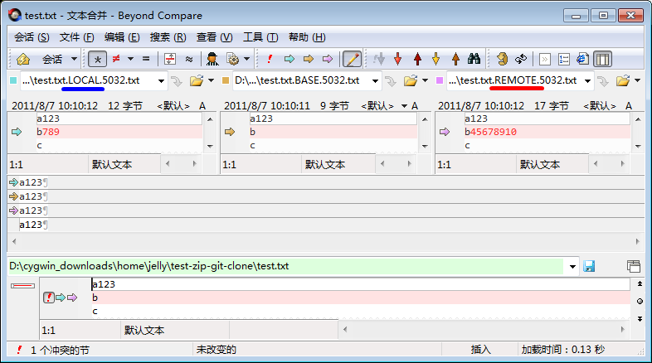

上面三个窗口依次是“LOCAL”、“BASE”、“REMOTE”，它们只是提供解决冲突需要的信息，是无法编辑的。
下面一个窗口是合并后的结果，可以手动修改，也可以点击相应颜色的箭头选择“LOCAL”或者“REMOTE”。

在Beyond Compare中修改冲突保存后，冲突文件（test.txt）中的冲突标记就没有了，成了修改后的内容，一个文件的冲突编辑就完成了。

注意：
启动Beyond Compare之后，会自动生成几个包含大写字母名称、数字的辅助文件：
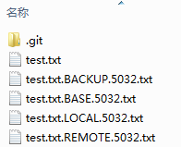

关闭Beyond Compare时，这几个辅助文件都会自动删除，但同时会生成一个test.txt.orig的文件，内容是解决冲突前的冲突现场。
默认该.orig文件可能不会自动删除，需要手动删掉。

